# $ + K @ О программе

Обучающая программа Rotor версия 1.0 предназначена для изучения студентами основных принципов работы двигателей постоянного тока и их испытания в нормальном и аварийном режимах.

# $ + K @ Теория
В данном разделе приведены основные теоретические положения о двигателях постоянного тока (ДПТ). Для просмотра материалов в главном меню необходимо выбрать пункт «Обучение и контроль \ Теория». Вверху отобразиться заголовок просматриваемого раздела, смена которого осуществляется путем выбора нужного в выпадающем списке, или нажатием кнопок «Назад» и «Далее». Для печати нужного раздела из Internet Explorer необходимо выбрать пункт меню «Общее \ Печать из Internet Explorer». Для установки принтера выберете пункт «Общее \ Настройка принтера» в главном меню.

# $ + K @ Практика
В данном разделе приведены задачи и упражнения для лучшего закрепления теоретического материала. Для их просмотра в главном меню нужно выбрать пункт «Обучение и контроль \ Практика». Для более эффективной работы можно редактировать существующие, добавлять новые задания с помощью текстового редактора. Для этого необходимо нажать кнопку «Редактировать» и после внесенных изменений сохранить файл, не выходя из редактора. Для печати заданий необходимо выбрать пункт меню «Общее \ Печать». Для установки принтера выберете пункт «Общее \ Настройка принтера» в главном меню.

# $ + K @ Лабораторный практикум
В данном разделе приведены задания для практических занятий на тренажере двигателя постоянного тока. Для их просмотра в главном меню нужно выбрать пункт «Обучение и контроль \ Лабораторный практикум». Для более эффективной работы можно редактировать существующие, добавлять новые задания с помощью текстового редактора. Для этого необходимо нажать кнопку «Редактировать» и после внесенных изменений сохранить файл, не выходя из редактора. Для печати заданий необходимо выбрать пункт меню «Общее \ Печать». Для установки принтера выберете пункт «Общее \ Настройка принтера» в главном меню.

# $ + K @ Выбор типа двигателя
Процесс имитации работы двигателя постоянного тока (ДПТ) начинается с выбора типа двигателя. Для этого необходимо выбрать в главном меню «Моделирование \ Выбор типа двигателя», затем ввести в каждое поле соответствующий параметр (после ввода все характеристики ДПТ можно увидеть справа), выбрать схему возбуждения и нажать кнопку «Принять». После этого можно приступать к испытаниям данного двигателя (имитация работы). Если вы хотите использовать существующий двигатель, или ранее вами созданный, то необходимо нажать кнопку «Список». Затем в диалоговом окне выбрать нужную модель и нажать кнопку «Установить». Перемещение указателя по списку осуществляется по средству кнопок «Вверх» и «Вниз». Каждую запись можно удалить, для этого необходимо нажать на кнопку «Удалить». Для добавления новых типов двигателей необходимо нажать на кнопку «Добавить», затем в диалоговом окне, введя все необходимые параметры, нажать кнопку «Добавить параметры двигателя к основному списку». Помните, что, выбрав двигатель из списка, вы все же должны выбрать схему возбуждения, без этого процесс имитации работы не начнется.
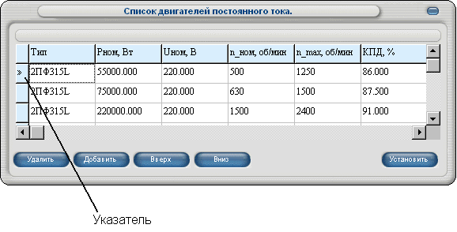

# $ + K @ Имитация работы.
Выбрав пункт меню «Моделирование \ Имитация работы» вы должны ввести режимные параметры в соответствующих полях. И нажав кнопку «Запуск», начнется процесс моделирования работы двигателя постоянного тока (ДПТ). Вы можете в любой момент приостановить эксперимент, нажав кнопку «Пауза», и возобновить повторным нажатием. «Номинальные параметры» - эта кнопка активизирует диалоговое окно со значениями номинальных параметров ДПТ. «Режимные параметры» - эта кнопка активизирует окно со значениями режимных параметров ДПТ, которые вы можете изменить. Во время смены значений эксперимент останавливается, а после принятия изменений возобновляется, с учетом переходных процессов в ДПТ. «Больше >>» - эта кнопка активизирует диалоговое окно со значениями текущих параметров ДПТ, которые непрерывно изменяются. Общий ход эксперимента можно наблюдать по двум графикам (Iя(t), n(t)). График n(M) строится отдельно для каждого переходного процесса. Существует возможность увеличения отдельной области графика, для этого правой* кнопкой мыши выделите нужную область. Чтобы посмотреть весь график, или динамику его изменения необходимо выделить произвольную область левой* кнопкой мыши.

* - в случаи мыши для правши.

# About
$ О программе
+ MAIN:0
K О программе
@ Status|0|||0||||||
# Теор
$ Теория
+ MAIN:0
K Теория
@ Status|0|||0||||||
# Практик
$ Практика
+ MAIN:0
K Практика
@ Status|0|||0||||||
# Лабы
$ Лабораторный практикум
+ MAIN:0
K Лабораторный практикум
@ Status|0|||0||||||
# тип_д
$ Выбор типа двигателя
+ MAIN:0
K Выбор типа двигателя
@ Status|0|||0||||||
# имит_раб
$ Имитация работы
+ MAIN:0
K Имитация работы
@ Status|0|||0||||||

